哈尔滨理工大学VPN使用须知
及 哈尔滨理工大学VPN接入用户申请表

（一）VPN简介
VPN（Virtual Private Network，虚拟专用网）是一种“利用公用网络架设专用网络，给用户一种直接连接到私有局域网感觉的服务”。使用VPN服务，校外师生可通过互联网安全、便捷地访问协同办公系统和图书馆图书情报等校内资源。
（二）服务使用须知和申请
1、VPN服务内容为协同办公系统、图书馆图书情报等校内资源。
2、申请VPN服务的用户必须是在职教工及在读硕、博士研究生。
3、VPN账户的开户采用手工录入方式，教师用户可通过“协同办公系统”顶部“流程”栏目，提交电子档“VPN接入用户申请”在线申请账户。
学生用户需要下载并填写纸质档申请表进行线下申请，线下申请流程如下：
（1）在校园网主页，资料下载栏目http://www.hrbust.edu.cn/xxfw/zlxz.htm，下载《哈尔滨理工大学VPN接入申请表》。
（2）请导师在填写好的申请表上签字并加盖本学院公章。
（3）本人携带学生证、申请表到现代教育技术中心网络部（西区新主楼A108室）申请开通。
用户开通VPN后，须自行修改VPN密码，如遗忘密码，教师用户可通过“协同办公系统”顶部“流程”栏目，提交“VPN用户密码重置流程”申请重置密码；学生用户须本人持学生证到现教中心网络部申请解锁。
4、账号在用户的工作、学习期内有效，特殊情况下学校有权停用用户账号。账号如果连续一个月没有使用，将被锁定，如遇账号锁定，教师用户可在线上通过“协同办公系统”申请解锁，学生用户须本人持学生证到现教中心网络部更改密码。
5、VPN用户的管理要求与校园网用户相同，VPN用户进入校园网访问时，必须遵循国家相关法律法规并遵守学校网络安全的相关规定。
6、VPN用户有责任保管好密码信息。为了校园网安全和校内信息系统的安全，用户不得将校内信息外泄或将VPN账户转借他人使用，一旦查实，现教中心将封停账户。
（三）VPN服务的使用说明
用户在开通VPN账户后，即可使用VPN服务。具体的使用步骤如下：
1.打开网页浏览器，访问下列网址：https://222.27.205.252:4433（注意网址开头为https，不是http，可以直接将网址复制到浏览器地址栏），IE浏览器会弹出下图提示，点击继续访问此网站即可，如图：
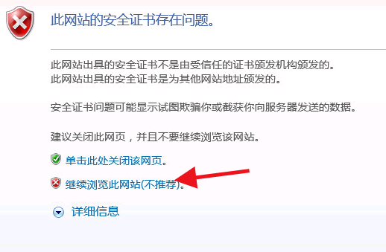
谷歌浏览器(360浏览器或QQ浏览器的极速模式)会弹出下图提示，点击高级，然后点击继续前往即可，如图：
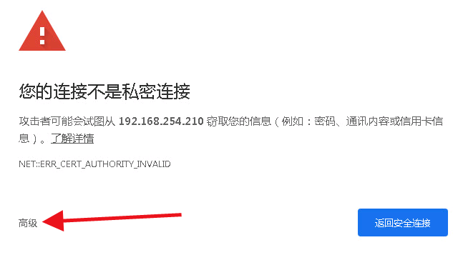

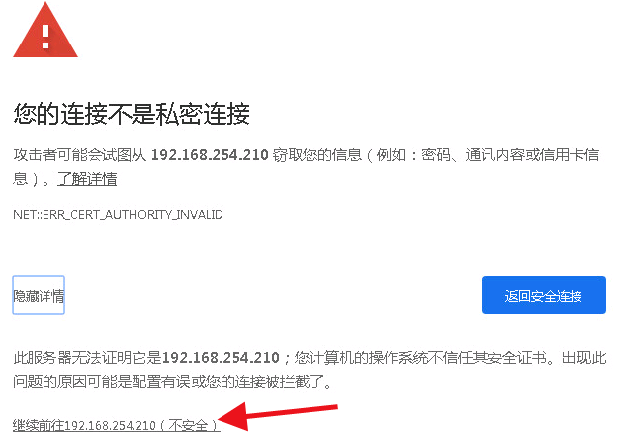
2.在VPN登录页面的登录框中输入用户名和密码，点击登录，如图：
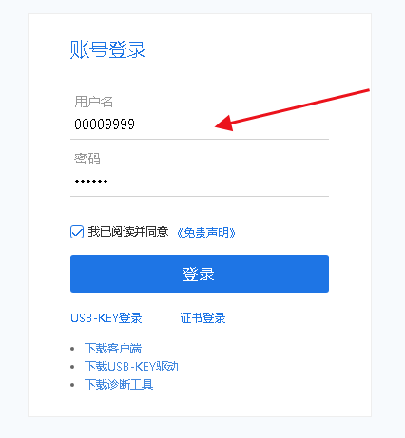
首次登录，须更改密码，如图：
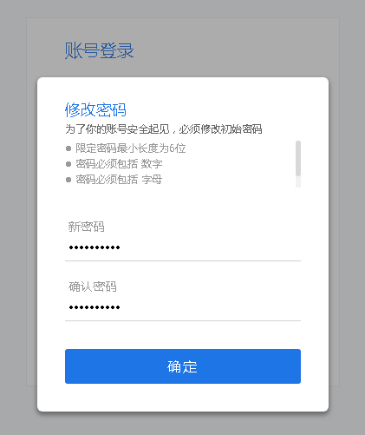
3.修改密码后，进入VPN资源页面，资源分为WEBVPN资源与SSLVPN资源，其中WEBVPN资源不需要客户端，可以直接通过浏览器访问。SSLVPN资源需要客户端支持才能访问，其中“图书馆”资源为SSLVPN资源。相同的资源通过SSLVPN访问速度较快。
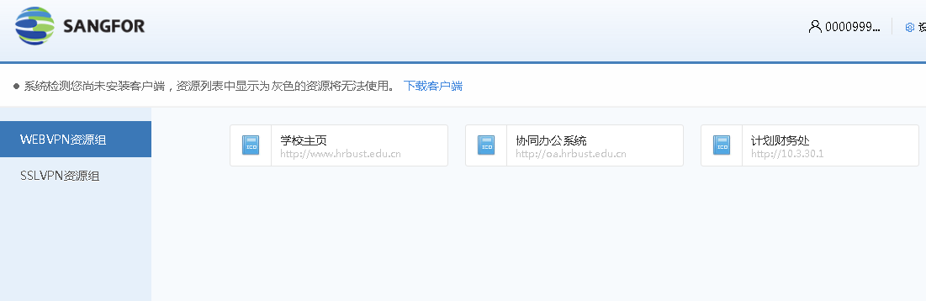

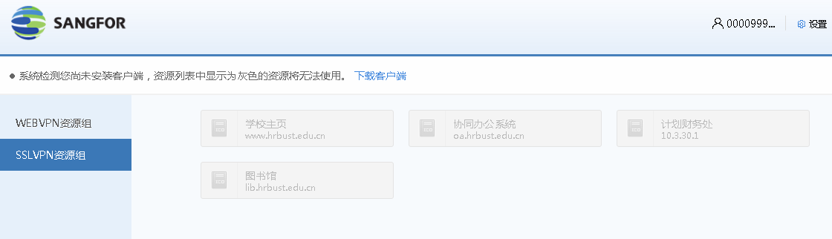
点击资源页面右上角的“设置”链接，可以修改密码，点击“注销”链接，可以退出VPN服务，如下图：
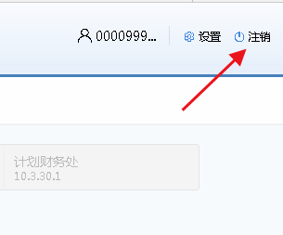

4.如需访问“图书馆”资源，请点击资源页上的“下载客户端”按钮，跳转客户端下载页面，点击“立即下载”按钮，如下图：
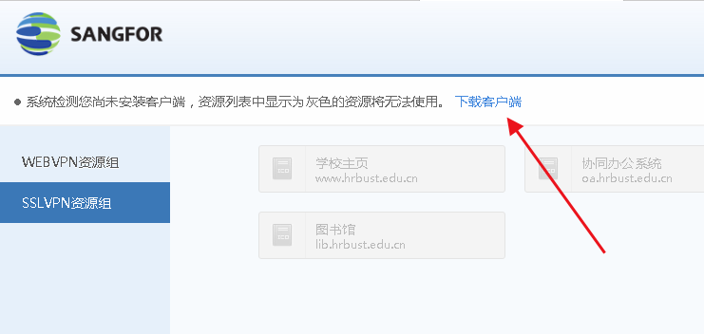
点击“下载”，如下图：
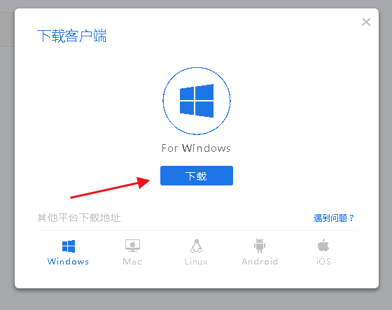
点击“运行”，如下图：
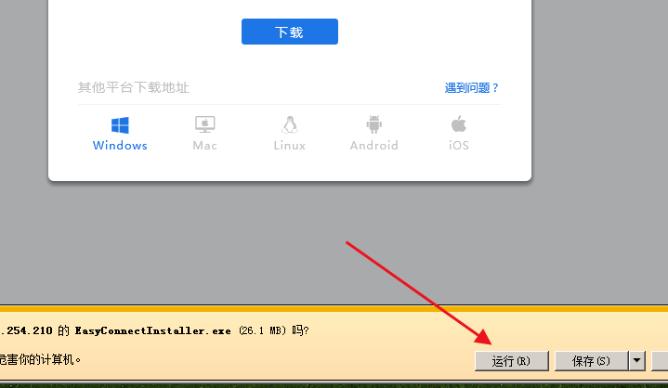
点击“同意”，如下图：
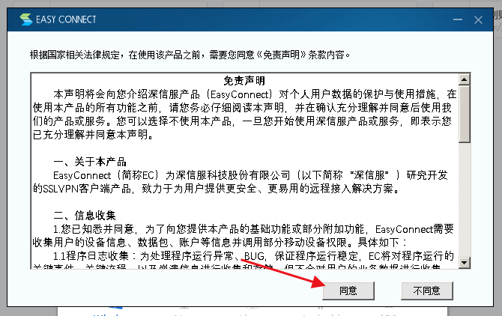

等待客户端安装，如下图：
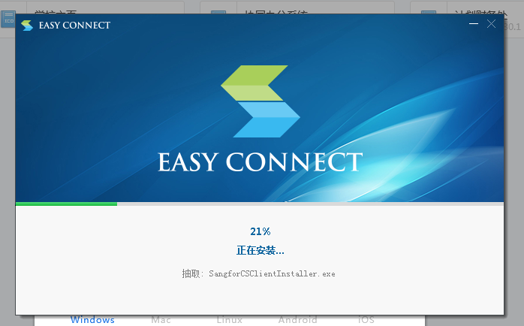
进度条100%后点击“完成”按钮，如下图：
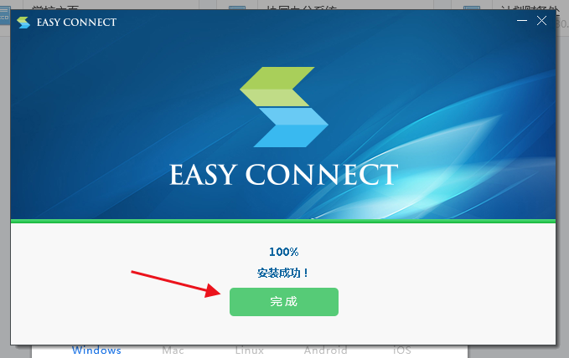
5.客户端安装完后会在桌面生成图标，双击图标打开客户端，如下图：
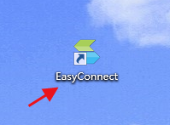
在弹出的窗口中输入服务器地址：https://222.27.205.252:4433，点击“连接”，如下图：
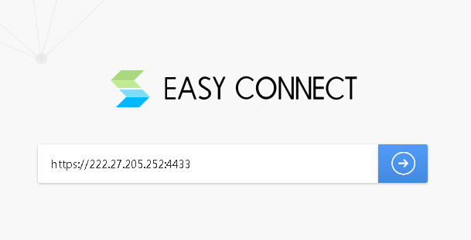
输入用户名、密码点击“登录”，如下图：
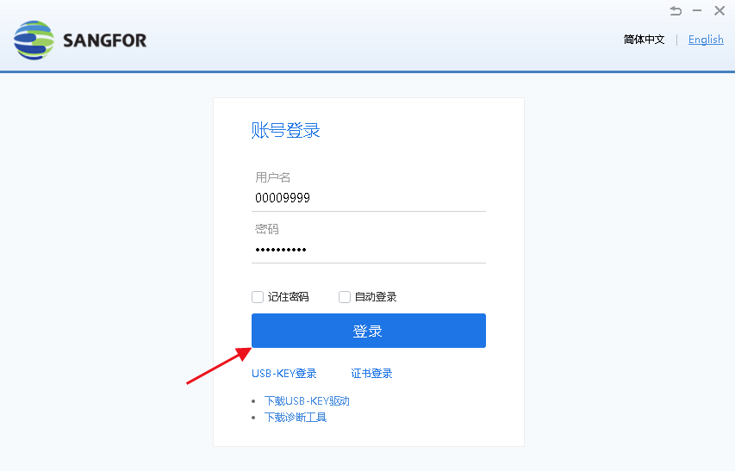
登录成功后，会自动弹出资源列表网页，客户端会变成浮窗，漂浮在屏幕右上角，右键点击浮窗，可以在“个人设置”中修改密码，或者选择“退出”注销VPN登录，如下图：


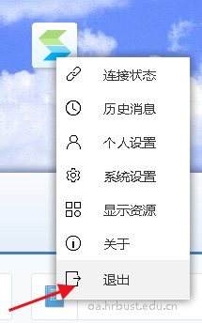

6.利用手机登录VPN系统的方法如下：
打开手机的网页浏览器，在地址栏输入https://222.27.205.252:4433，（注意网址开头为https，不是http）如下图：
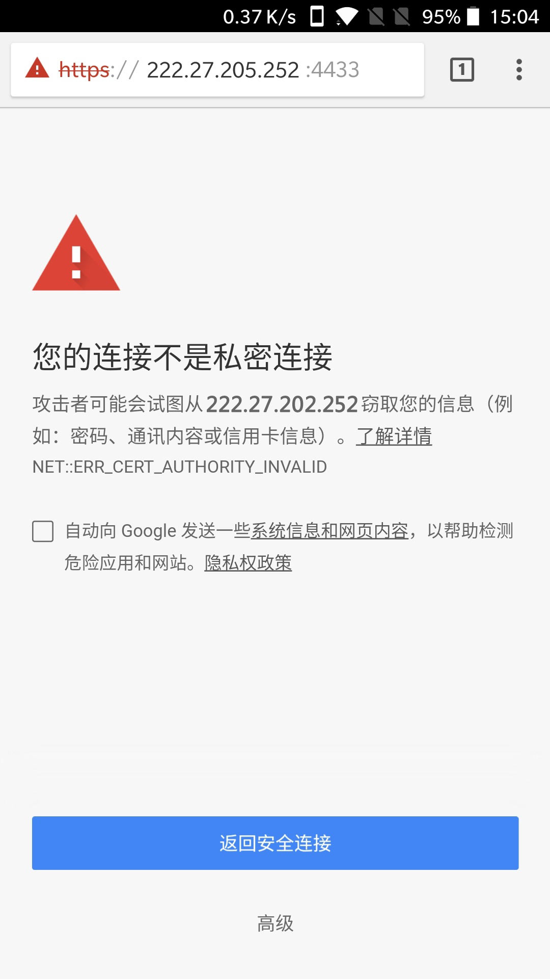
如遇到“不是私密连接”的提示，请点击“高级”，再点击继续前往，如下图：
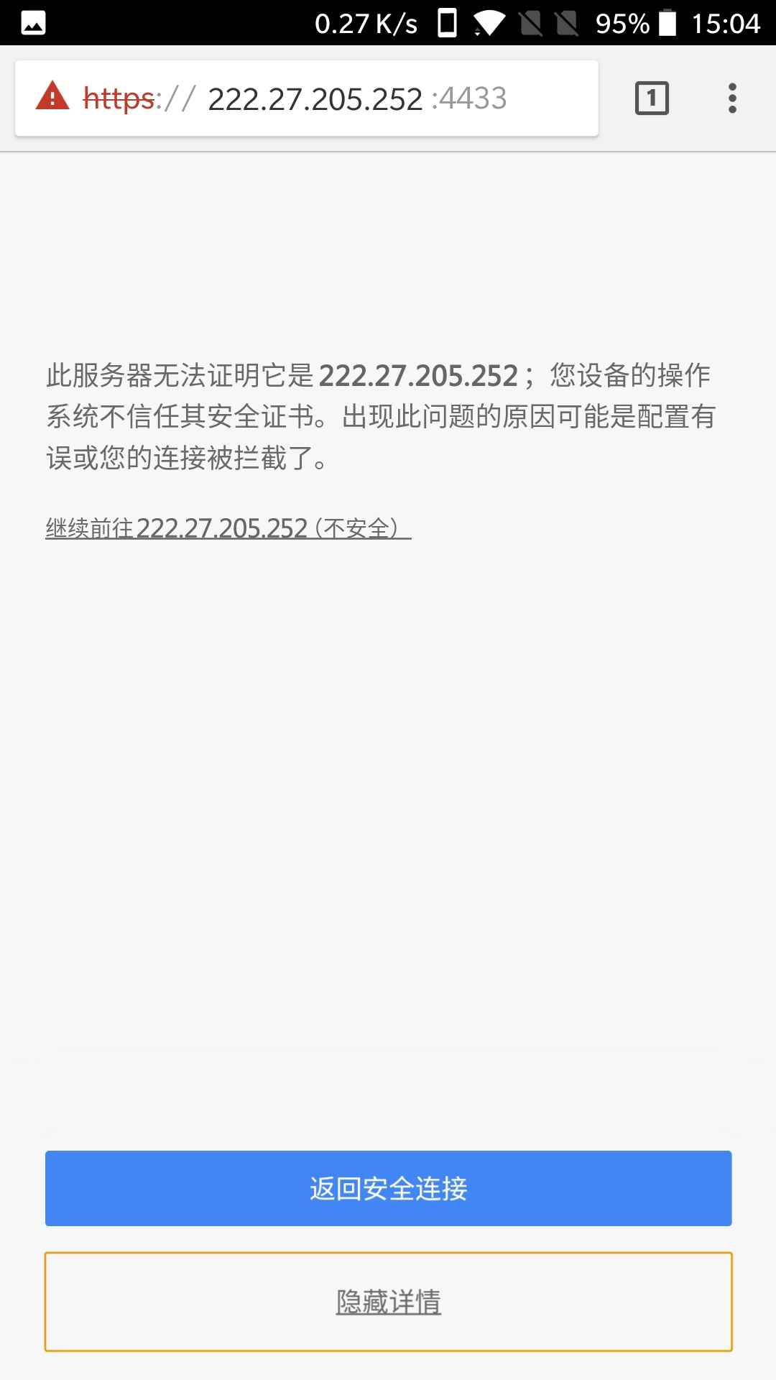
接着会打开“下载客户端”页面，安卓手机此时可以点击“手机客户端”下载客户端，也可以点击“直接WEB登录”，在此先介绍WEB登录方法，后续介绍手机客户端的安装和使用，点击“直接WEB登录”，跳转到登录页面，如下图：
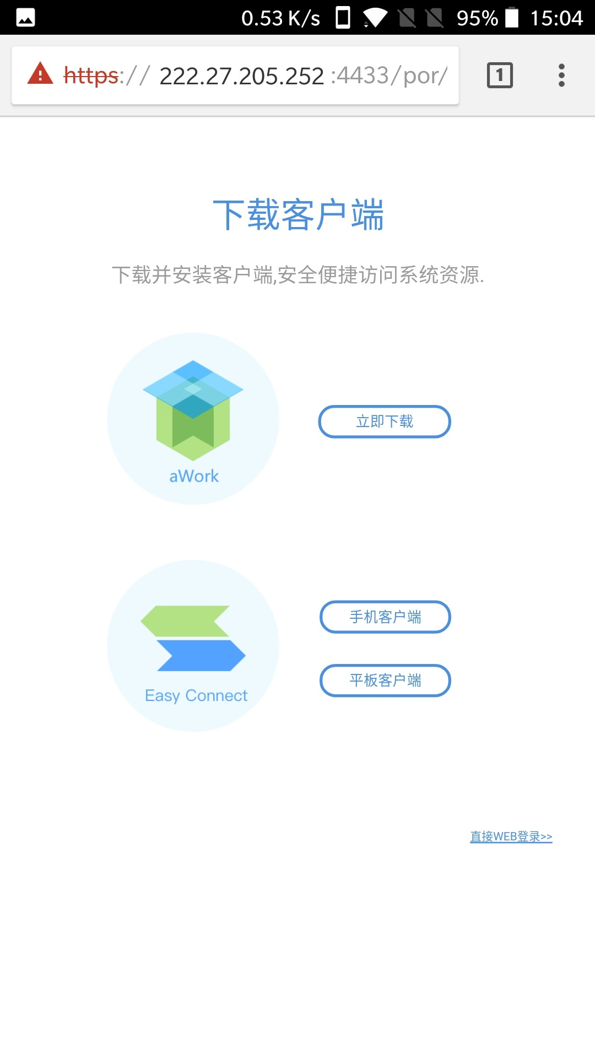
输入用户名、密码，点击“登录”会打开WEBVPN资源列表页面，此时可以直接访问列表中的资源，如下图：
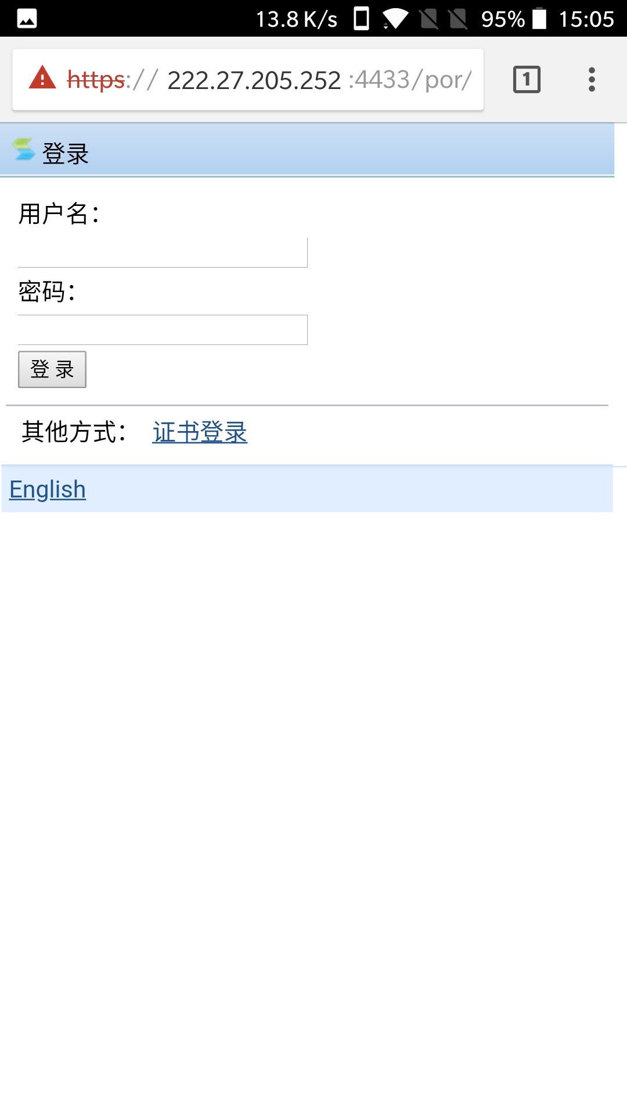
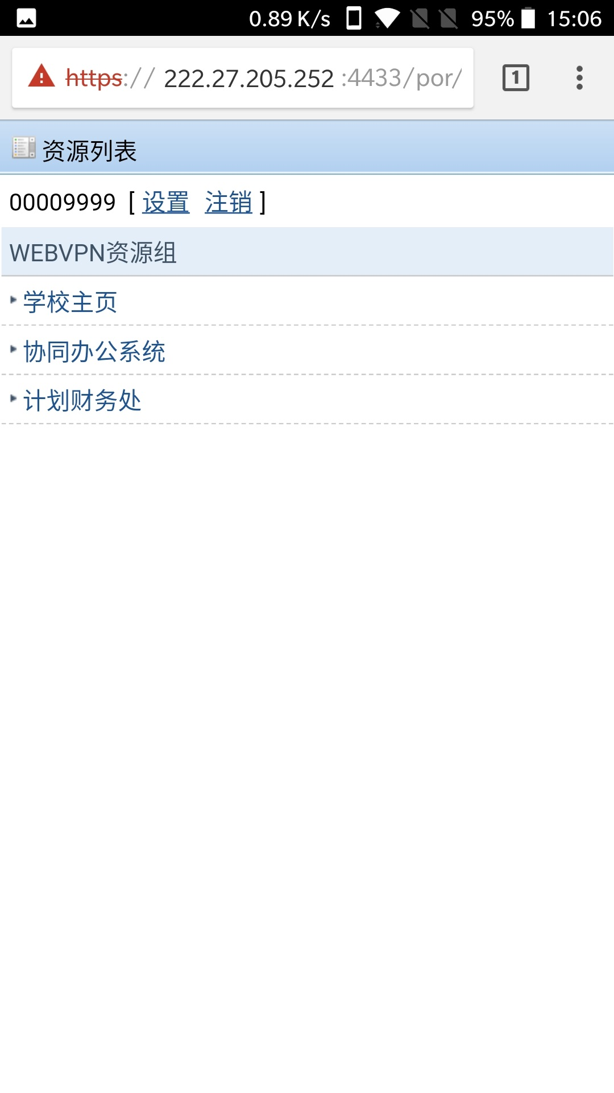
如需访问SSLVPN资源，安卓手机可以在刚才的“下载客户端”页面，点击“手机客户端”下载并安装客户端，苹果手机可以在APPSTORE中搜索“EASY CONNECT”并安装，安卓客户端与苹果客户端使用方法相同，下面以安卓客户端举例。安装完客户端后运行，进入客户端界面，填入地址“https://222.27.205.252:4433”，点击“连接”，如下图：
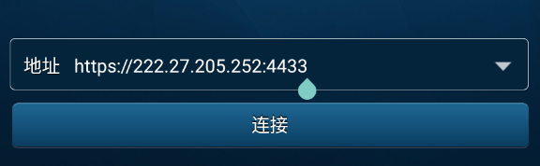
接着输入用户名、密码，点击“登录”，如下图：
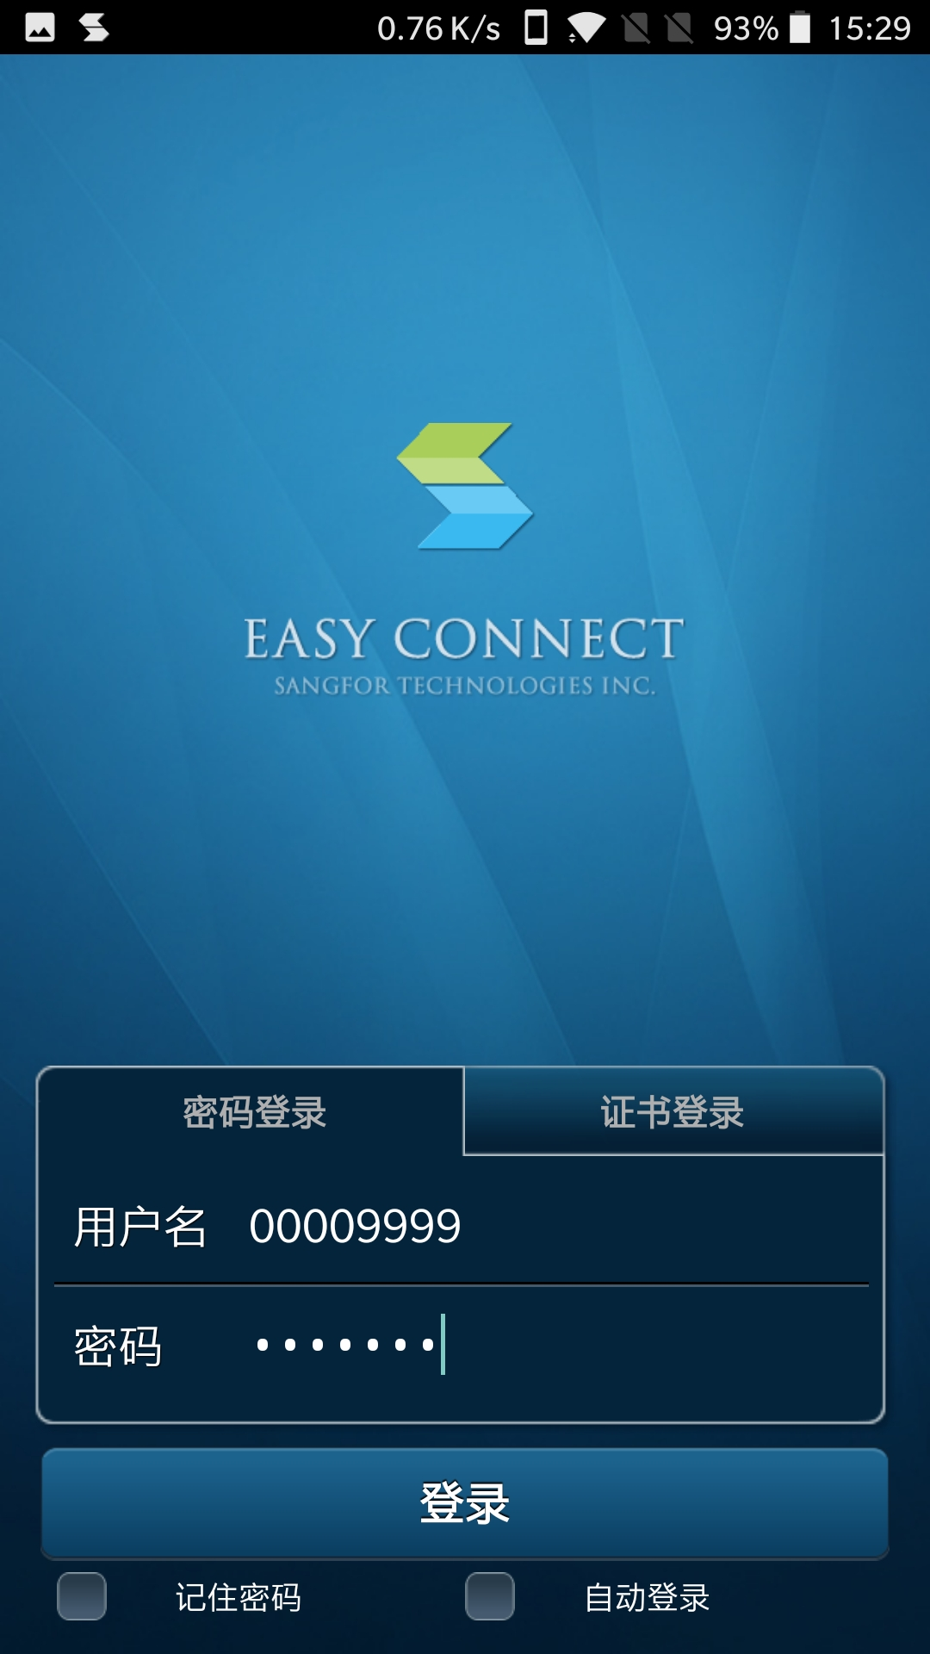
点击登录后会弹出“网络连接请求”对话框，点击“确定”，如下图：
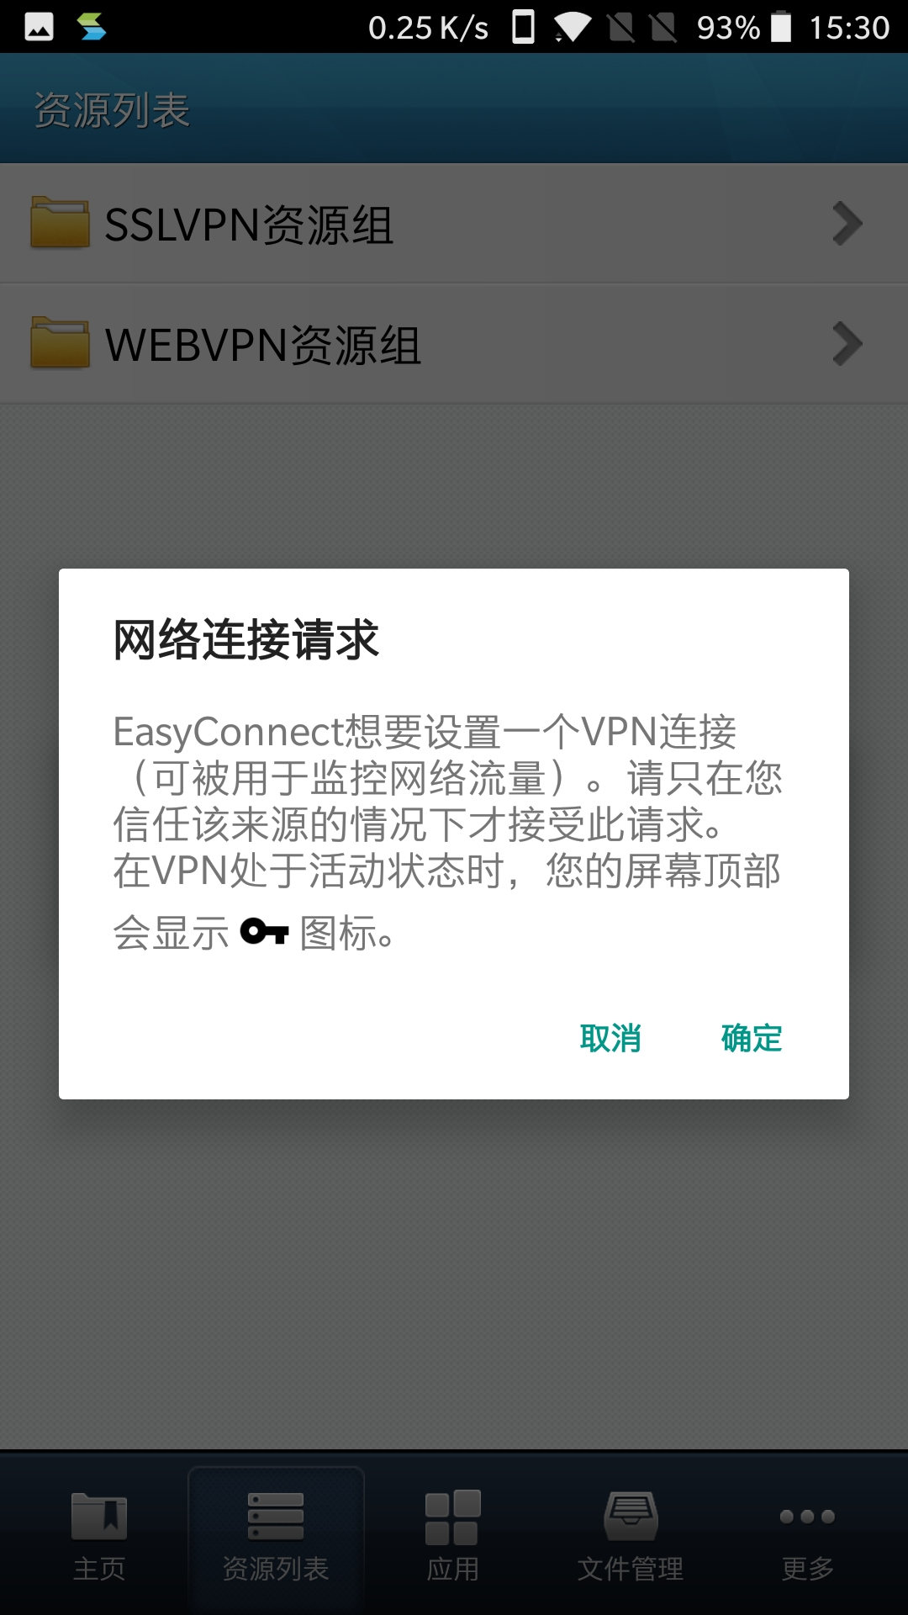
连接建立后会进入资源列表界面，此时可选择访问资源，如点击“SSLVPN资源组”后如下图：
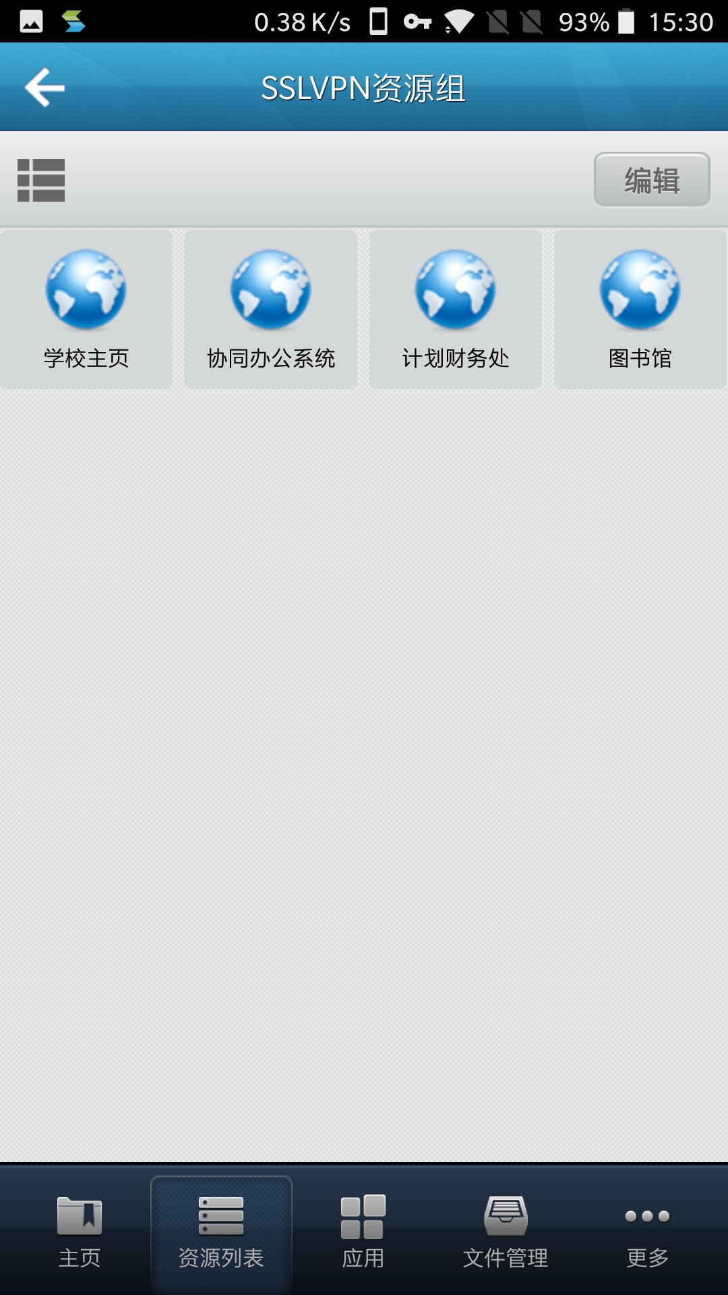
点击左上角视图“按钮”可以转换“图标视图”和列表视图，如下图：
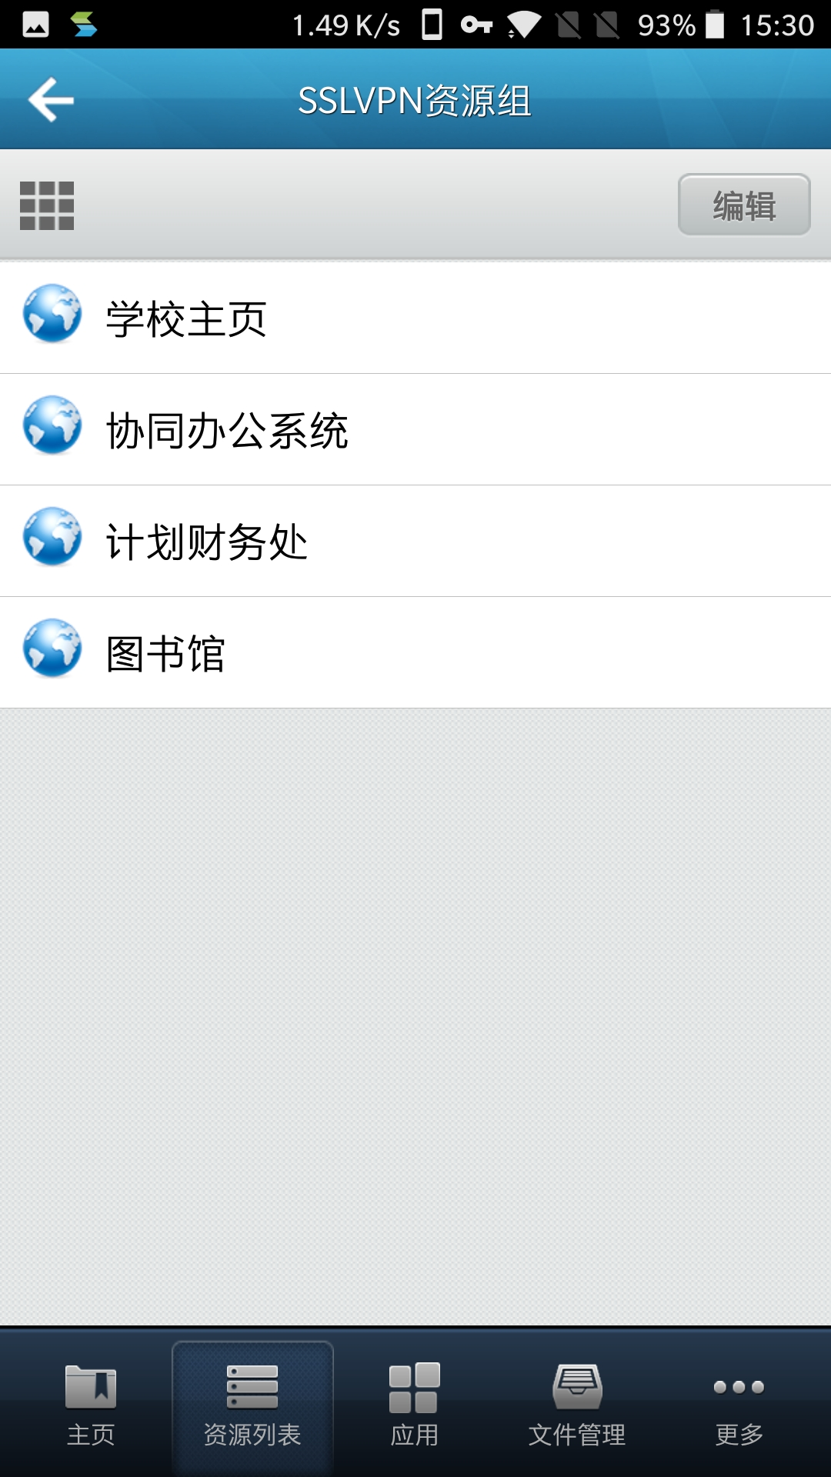
点击资源名，选择打开方式，即可访问相应资源，如下图：
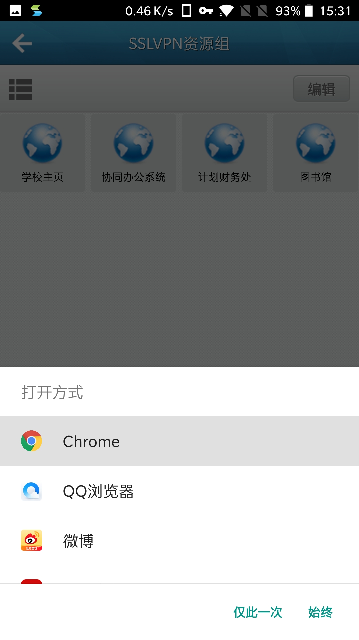

注意：
1.只有在需要访问校内资源时接入VPN服务，使用完毕后，请及时退出VPN，否则将影响您对其他网络资源的访问。
2.如果没有安装VPN客户端，请不要关闭资源页，否则VPN将自动断开。
3.使用VPN访问中国知网时，如果中国知网没有识别出“哈尔滨理工大学”机构用户，请点击右上角“登录”，然后点击“IP登录”即可。
哈尔滨理工大学VPN接入用户申请表

姓 名 |  | 申请日期 | 年 月 日
单 位
职 务 |  | 一卡通编号(用户名)
住 址
电 话 |  | 电子邮件
身份证号
部门主管意见（加盖公章）
审批意见

签章 日期 年 月 日
用户信息确认
用户确认身份信息无误

签名 日期 年 月 日
申 请 者 注 意 事 项
1、申请者必须遵守哈尔滨理工大学网络安全相关管理规定。
2、用户申请时须本人携带工作证（教师）学生证（在读硕、博士）、身份证以便管理员核实身份。
职务项中请填写教师或在读硕、博士生。
3、由于帐号密码外泄造成的一切后果由帐号申请人承担。
4、用户在校工作、学习期内帐号有效，特殊情况下学校有权中止用户使用权限。
5、申请获得用户名后，请首先阅读哈尔滨理工大学VPN使用须知。

